Como retirar produtos excluídos do inventário fiscal

Para retirar produtos excluídos o inventário fiscal deve estar desbloqueado.

(Colocar link de como bloquear/desbloquear inventário fiscal)

Caminho:
administracao fiscal / inventário / atualiza / retira produtos / excluidos

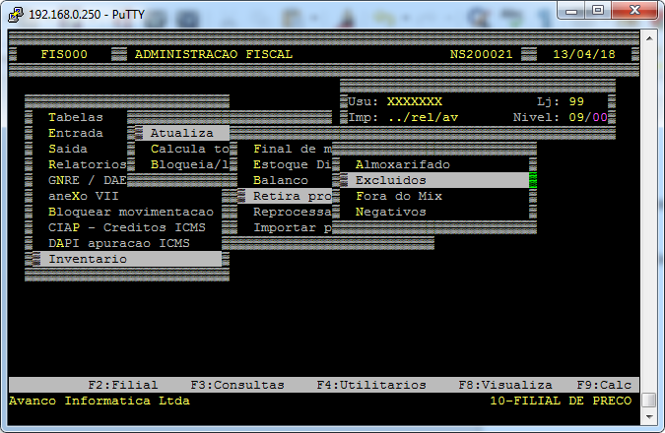
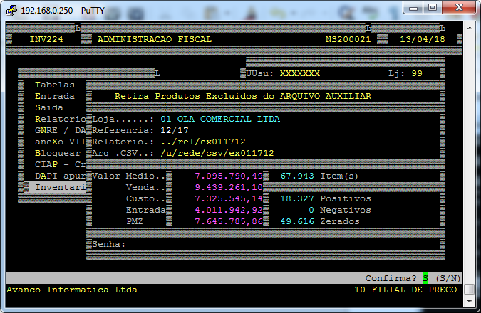
Deve informar nos campos:
Loja – Loja do inventário fiscal que você deseja retirar os produtos excluidos do inventário fiscal
Referencia – Mes e ano do inventário fiscal que deseja retirar os produtos.
Após confirmar deve digitar a senha para confirmar a retirada dos produtos excluidos.

